Air Intake Manifold/Coletor de Admissão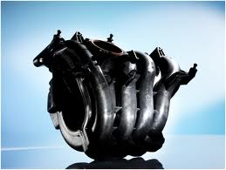
OEM | DESCRIPTION/YEAR/MODEL
0361F4 | P. 306 (99) 1.8 16V
0361R1 | P. 306 (99) 1.8 16V

